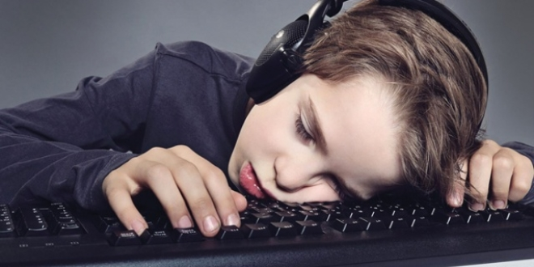

DİKKAT!!!

ÇOCUĞUN OYUN BAĞIMLISI OLABİR Mİ?

OYUN BAĞIMLISI KİMDİR? BUNU BİLİYORMUSUNUZ?

ŞİMDİ NE YAPMALIYIM?

Video oyunları, 1970'li yıllardan bu yana insan hayatının bir parçası olsalar da bu oyunların sağlığa olası zararlı etkileri hakkında yapılan araştırmalar hala erken evrelerdedir. Özellikle genç nesilleri daha çok tehdit eden oyun bağımlılığı, günümüzde son derece yaygındır.

Çok değil, 10-15 yıl öncesine kadar çocuklarımızı “Sabahtan beri dışarıdasın. Yeter artık, eve gel!” diye uyarırdık. Günümüzde ise tam tersi bir durumla karşı karşıyayız ve şu cümleyi kuruyoruz: “Saatlerdir o oyunun başındasın, biraz dışarı çık da temiz hava al!”
SAYIN VELİ
ÇOCUGUNUZ SAATLERCE BİLGİSAYAR BAŞINDAN KALKMIYOR,TUVALETE BİLE GİTMİYOR,HATTA YEMEĞİNİ BİLE BİLGİSAYAR BAŞINDA MI YİYOR?
BU SİZE TANIDIK GELDİ İSE GEÇMİŞ OLSUN ÇOCUĞUNUZ ARTIK BİR OYUN BAĞIMLISI

KİMYASAL BAĞIMLILIKLARA GÖSTERDİĞİMİZ ÖZEN VE DİKKATİ OYUN BAĞIMLILIĞINA GÖSTEREBİLİYORMUYUZ?
YOKSA ÇOCUK OYUN OYNARKEN KAFA DİNLEMEK İÇİN BU DURUM İŞİMİZE Mİ GELİYOR?
YA SİZCE HANGİSİ?

SENDE BU HATALARI YAPIYORMUSUN?
BİRAZ BÜYÜSÜN BIRAKIR.
BENİM ÇOCUĞUM KENDİ KENDİNE OYUNLARDAN KURTULUR.
ZAMANLA BIRAKIR.
TATİLDE OYNASINDA OKUL BAŞLAYINCA BIRAKIR.
YA BIRAKMAZSA!

GENÇLERİN %/90 DİJİTAL OYUNLAR OYNUYOR VE BUNLARIN %/15 OYUN BAĞIMLISI

BUNU BİLİYORMUYDUN?
DÜNYA SAĞLIK ÖRGÜTÜ 2019 YILINDA OYUN BAĞIMLILIĞINI HASTALIK OLARAK KABUL ETTİ VE HEMDE KUMAR BAĞIMLILIĞI GİBİ DEĞERLENDİRDİ.

HER OYUN OYNAYAN ÇOCUK BAĞIMLI DEĞİLDİR.SAKIN ÇOCUKLARINIZA BAĞIMLI MUAMELESİ YAPMAYIN.
OYUN BAŞINDA NE KADAR ZAMAN GEÇİRİYOR?
OYUNDA GEÇİRDİĞİ SÜRE FİZİKSEL,SOSYAL HATTA MENTAL DURUMUNA OLUMSUZ ETKİ EDİYOR MU?
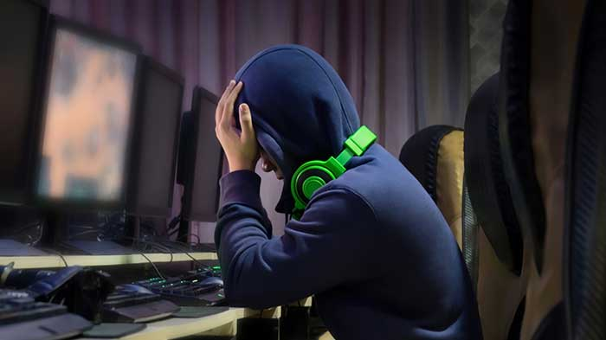

GÜNÜMÜZDE TEKNOLOJİYİ TAMAMEN YASAKLAMAN MÜMKÜN DEĞİL.ONUN YERİNE GÜNLÜK BELİRLİ BİR SÜRE BELİRLEYİN VE YAPAY ZEKA DESTEKLİ OYUNLAR OYNAMLARINI SAĞLAYIN.
NEDENİ BUL VE ÇÖZÜM ÜRET!

ÇOCUĞUN NEDEN BİLGİSAYAR VE TABLET VS İLE ÇOK VAKİT GEÇİRİYOR.OYUN OYNUYOR BUNUN NEDENİ BULMAYA ÇALIŞALIM,ÇÖZÜM ÜRETMEYE ÇALIŞALIM.
SAYGI İHTİYACI OLABİLİRMİ?
ÇOCUK VEYA GENÇ DİJİTAL OYUNLARDA NE KADAR ÇOK VAKİT GEÇİRİRSE O KADAR OYUNCULAR ARASINDA SAYGI GÖRÜR.ACABA SOSYAL ÇEVREDE VE AİLEDE YETERİNCE SAYGI GÖRMEDİĞİ İÇİN OYUNA YÖNELİYOR OLABİLİR Mİ?

ÇEKİNGELİK OLABİLİR Mİ?

Birçok kişinin aynı anda oynadığı oyunlarda bağımlılık riski daha fazladır. Çok kişiyle oynanan oyunlar olarak bilinen multiplayer oyunlarda, oyuncu; gerçek yaşamda karşılaştığı zorlukları görmezden gelir. Onun yerine oyun esnasında yarattığı karakteri kendisiyle özdeşleştirir. Eğer kişi, sosyal yaşamında çekingen biri ise bu tip oyunlarla ilgilenmesi muhtemeldir.

- BELKİDE AŞAĞIDAKİ NEDENLERDE OLABİLİR.
- Günlük hayatta yaşanan problemlerin sıklaşması
- Stres yüküne neden olan yaşam koşulları
- Psikolojiyi etkileyen olumsuz olaylar
- Kötü hissettiren olay ya da durumlardan kaçma arzusu
- Kendini bir topluluğa ait hissetme isteği
- Gerçek hayatta doyuma ulaştırılamayan sosyalleşme isteği
- Rekabete yatkınlık
- İçe dönüklük
- Yalnızlık hissi
- Sosyal iletişimde yaşanan handikaplar
- Öz saygıda yetersizlik
- Aileden kaynaklanan sorunlardan kaçma isteği

Oyun bağımlılığı, teknoloji bağımlılığının alt dallarından biridir. Her 100 kişiden 25’i teknoloji bağımlısı. Peki, sizin çocuğunuz teknoloji bağımlısı mı?
OYUN BAĞIMLILIĞININ BELİRTİLERİ NELER BUNLARI BİLİYORMUSUNUZ?
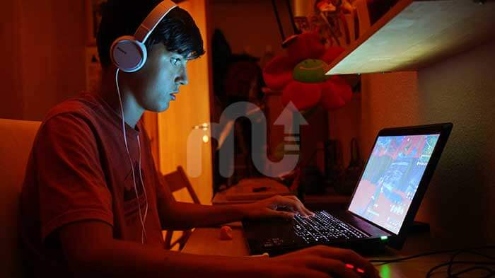

KUMAR BAĞIMLILIĞI İLE YÜKSEK ORANDA BELİRTİLERİ BENZER ÖZELLİKLER GÖSTEREN OYUN BAĞIMLILIĞININ BELİTİLERİ ASLINDA ÇOK AÇIKTIR.AŞAĞIDAKİ BELİRTİLERDEN 5 TANESİNİ GÖSTERİYORSA ÇOCUĞUNUZ OYUN BAĞIMLISIDIR.

NELERMİŞ BAKALIM BUNLAR MERAK ETMEYE BAŞADINIZ DEĞİL Mİ?
1-HAYATIN MEKEZİNE OYUNLARI KOYUYOR MU?
2-OKUL VE DERS BAŞARISINDA GÖZLE GÖRÜLÜR BİR DÜŞÜŞ VAR MI?
3-OYUN OYNAMADIĞINDA AGRESİFLEŞİYOR YADA İÇİNE KAPANIYOR MU?
4-NE KADAR FAZLA OYUN OYNARSA O KADAR İYİ HİSSETİĞİNİ SÖYLÜYOR VE HAREKETLERİ İLE İFADE EDİYOR MU?
5-DİJİTAL OYUNLAR İLE AZ VAKİT GEÇİRECEĞİNİ SÖYLÜYOR,İSTİYOR AMA BAŞARILI OLAMIYOR MU?
6-ÖNCEDEN SEVEREK YAPTIĞI AKTİVİTELERİ YAPMAK İSTEMİYOR ONUN YERİNE OYUN OYNAMAK MI İSTİYOR?
7-OKULDA ,EVDE, SOSYAL ÇEVRESİNDEKİLER İLE DAHA AZ İLETİŞİM KURUP SORUN YARATIYOR MU?
8-NE KADAR ÇOK OYNASADA AZ OYUN OYNUYORUM DİYE YALAN SÖYLÜYOR MU?
9-HER KÖTÜ ANINDA OYUN OYNAMAYI KENDİNE BİR KAÇIŞ OLARAK GÖRÜYOR MU?
10-SOSYAL ÇEVRESİNİ ÖNEMSEMİYOR,ESKİ ARKADAŞLARI İLE GÖRÜŞMÜYOR VE SÜREKLİ OYUNA MI YÖNELİYOR?
11-OYUN OYNARKEN DAHA ÖNCE GÖRMEDİĞİNİZ KADAR MUTLU VE ÇOŞKULU MU?
12-BURAYA DİKKAT! DAVRANIŞLARI VE RU HALİ DEPRESYON VE ANKSİYETE GİBİ SORUNLARI ÇAĞRIŞTIRIYORSA TEHLKE ÇANLARI ÇALIYOR DEMEKTİR.

OYUN BAĞIMLILIĞININ ZARARLARI HAKKINDA NELER BİLİYORSUNUZ?

OYuN BAĞIMLILIĞININ HEM FİZİKSEL HEMDE SOSYALGELİŞİMDE CİDDİ ZARARLARI VARDIR.

*YAŞINA UYGUN OLMAYAN OYUNLARDA DUYDUĞU SESLER VE GÖRDÜĞÜ GÖRÜNTÜLERDEN PSİKOLOJİK TRAVMA YAŞAYABİLİR.

*KİŞİLİK GELİŞİMİNDE OLUMSUZLAR ORTAYA ÇIKAR

*SOSYAL ÇEVRESİNİ YİTİRİR,YALNIZ KALMA EĞİLİMİNE SÜRÜKLENEBİLİR.

*OKULUNA, AİLESİNE ,ARKADAŞLARINA YABANCILAŞABİLİR.

*DUYARSIZLIK BAŞLAR

*UZUN SÜRE HAREKETSİZ OLMAKTAN VÜCUT AĞRILARI OLUR.

*BAŞ AĞRILARI BAŞLAR

* MİDE VE BAĞIRSAK PROBLEMLERİ BAŞLAR.

*AŞIRI KİLO ALMA YADA VERME OLABİLİR.

*KRONİK YORGUNLUKLAR BAŞLAR.

*UZUN SÜRE EKRANA BAKMAYA BAĞLI GÖZ HASTALIKLARI BAŞ GÖSTERİR.

*ELLERDE VE AYAKLARDA UYUŞMA,AĞRI BAŞLAR

*OKUL BAŞARISINDA DÜŞÜŞ GÖZLEMLENİR

*TEMİZLİĞE YETERİNCE ÖNEM VERMEYECEĞİ İÇİN HİJYEN PROBLEMLERİ BAŞLAR.
OYUN BAĞIMLILIĞI NASIL ÖNLENİR? TEDAVİSİ NASIL OLMALI?
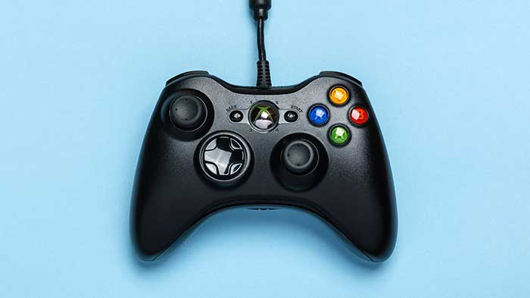
Anne-babalar tarafından alınacak bazı tedbirler ile dijital oyun bağımlılığının önüne geçmek mümkün. Her ne kadar ilerlemiş bağımlılıklarda uzman desteği şart olsa da, başlangıç düzeyindeki oyun bağımlılıklarında önlem alınabilir.

ÇOCUĞUNUZ İLE SIKI BİR İLETİŞİM İÇİNDE OLUN BÖYLECE HER TÜRLÜ PROBLEME KARŞI DAHA HIZLI ÇÖZÜM ÜRETEBİLİRSİNİZ.
OYUNLARI ÇOCUKLARINIZA ÖDÜL YADA CEZA GİBİ SUNMAYIN
Şunu yaparsan oyun oynayabilrsin .Bunu yaparsan oyun oynayamazsın demeyin.
BUNUN YERİNE:
Çocuğun ilgisini çekebilecek aktivite yapın.Birlikte sinemaya ,tiyatroya gidin,spor aktivitelerine,sanat aktivitelerine katılın.
ÇOCUĞUNUZ İLE BİRLİKTE VAKİT GEÇİRİN.BÖYLECE ONU EKRANDAN UZAK TUTMUŞ OLURSUNUZ.
OYNADIĞI OYUNLARI İYİ FİLİTRELEYİP EĞLENCELİ VE EĞİTİCİ OYUNLAR OYNAMALARINI SAĞLAYIN

ÇOCUĞUNUZ HANGİ DİJİTAL OYUNLARI OYNUYOR ARAŞTIRIN BU OYUNLARDA KARŞIŞACAĞI TEHLİKLERİ ÖĞRENİN.
ÇOCUĞUNUZ SİZE BİR ŞEY ANLATIRKEN ONU İYİ DİNLEYİN .ONA SAĞLIKLI BİR İLETİŞİM İÇİNDE OLDUĞUNUZU HİSSETTİRİN.
EN ÖNEMLİSİ ANNE BABALAR KENDİNİZ ÖRNEK OLUN.Çocuğa saatlerce oyun oynuyorsun deyip kendiniz saatlerce telefon ve bilgisayar başında vakit geçiriyorsanız bu uyarınızın hiç önemi olmayacaktır.
TÜM BUNLARA RAĞMEN BAŞARISIZ OLDUYSANIZ:
Çocuğunuz oyunlardan uzaklaşmıyorsa belli sürelerde oynmasını sağlayınız.
Bütün bu önerilerimiz işe yaramıyorsa gelişim psikolojisi alanında çalışan bir uzmandan destek alınız.

HAZIRLAYAN

ENİS ABAYOĞLU
OKUL MÜDÜRÜ

